GVO thuisles ‘Rake woorden’

Hallo, leuk dat je weer meedoet met deze GVO-les.
Ik hoop dat het goed met je gaat!
Deze les heeft als thema ‘Rake woorden’
We staan stil bij de invloed van je
taalgebruik op gevoelens en gedachten.
We beginnen met een filmpje.
Klik op de link.
Blind Man, It's a beautiful day and I can't see it...!!!
Doordat het meisje de woorden verandert van ‘Ik ben blind. Help’ in ‘Het is een mooie dag en ik kan het niet zien’ gaan de mensen ineens meer geld geven.
Vraag: Waarom geven mensen eerst niet, maar dan wel geld?
Betekent de tweede zin van de bedelaar, iets anders dan de eerste zin?
Schrijf je antwoord hieronder op ……………

Je kunt woorden kiezen die iets omschrijven zoals het is. Maar je kunt ook woorden kiezen die zeggen wat iets voor je betekent. Bijvoorbeeld:
een huis = een gebouw van steen met vier muren en een dak (feitelijk)
een huis = een plek waar ik woon en mijn eigen kamer heb, met spullen om me heen die ik graag wil hebben en mijn familie, waar ik van hou, ook woont ( wat betekent het huis voor je)
of
een hond = een dier dat een blaffend geluid maakt en die je een paar keer per dag moet uitlaten
een hond = een huisgenoot, waarmee ik veel plezier heb, die ik kan knuffelen en waartegen ik alles kan vertellen.

OPDRACHT
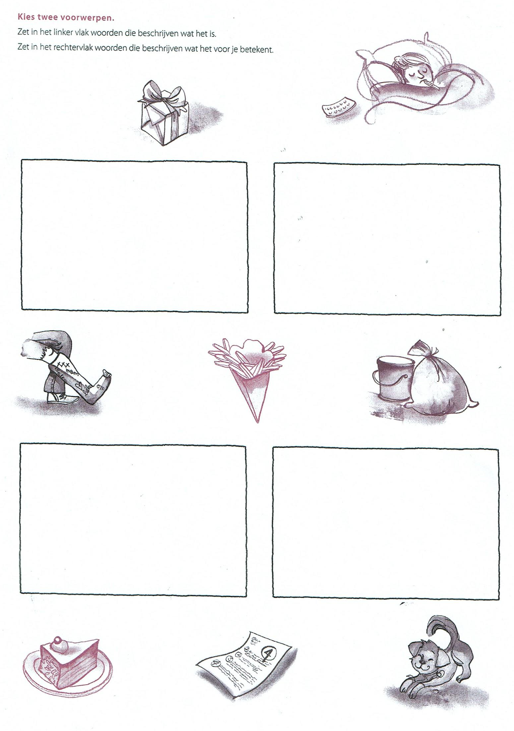
Ik heb in elk vlak een tekstvak gemaakt, zodat je kan typen.

Hopelijk heb je nu een goed idee over hoe je woorden uitkiest als je iets wilt omschrijven wat heel belangrijk voor je is. Eigenlijk is dit een ook een beetje een taalles. Want zodra mensen over geloven of God gaan praten gaat het vaak over wat het geloof voor hen betekent.
Veel mensen hebben het dan over de steun, troost of kracht die ze krijgen van het geloof of van God.
En in Bijbelverhalen zijn woorden ook heel belangrijk! Het zijn woorden die voor veel mensen heel veel betekenen.

Opdracht
Vraag aan je vader, moeder, oma, opa of aan de dominee wat geloof of wat God voor hen betekent. Misschien noemen ze dan wel een van de drie woorden die hierboven staan.
of
Vraag aan jezelf of aan je ouders, grootouders of aan iemand anders welk Bijbelverhaal hij of zij mooi vindt! Als je goed luistert hoor je ze dan ook iets vertellen over wat het verhaal voor hen betekent. Waarom het hen bijvoorbeeld ontroert of kracht geeft.
En misschien geldt dat ook voor jou. Denk er maar eens over na de komende week!

Tot zover deze thuisles.
Je hebt hierin een filmpje gezien over de invloed van woorden. Je hebt geoefend in het kiezen van woorden bij het omschrijven van iets zoals het is en bij het kiezen van woorden bij het omschrijven van welke betekenis iets voor je heeft.
De les eindigde met een kort stukje over de woorden die mensen gebruiken als ze het over God of geloof hebben.
Graag tot volgende week!

Ik ben heel benieuwd naar je antwoorden. Mail je mij? gvojuflydia@gmail.com

